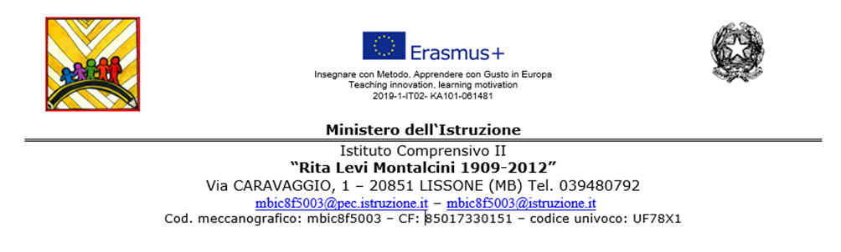

PIANO DIDATTICO PERSONALIZZATO

ANNO SCOLASTICO: ……………………………………………… ALUNNO: ………………………………………………….

- Dati generali

Nome e cognome
Data di nascita
Classe
Insegnante coordinatore della classe
Diagnosi medico-specialistica | redatta in data… da…  presso…  aggiornata in data… da  presso…
Interventi pregressi e/o contemporanei al percorso scolastico | effettuati da… presso…  periodo e frequenza….. modalità….
Scolarizzazione pregressa | Documentazione relativa alla scolarizzazione e alla didattica nella scuola dell’infanzia e nella scuola primaria
Rapporti scuola-famiglia

- FUNZIONAMENTO DELLE ABILITÀ
DI LETTURA, SCRITTURA E CALCOLO

Lettura |  | Elementi desunti dalla diagnosi | Elementi desunti dall’osservazione in classe
 | Velocità
 | Correttezza
 | Comprensione
Scrittura |  | Elementi desunti dalla diagnosi | Elementi desunti dall’osservazione in  classe
 | Grafia
 | Tipologia di errori
 | Produzione
Calcolo |  | Elementi desunti dalla diagnosi | Elementi desunti dall’osservazione in  classe
 | Mentale
 | Per iscritto
Altro | Eventuali disturbi nell'area motorio-prassica:
 | Ulteriori disturbi associati:
 | Bilinguismo o italiano L2:
 | Livello di autonomia:

3 DIDATTICA PERSONALIZZATA
Strategie e strumenti utilizzati dall'alunno nello studio:

Discipline linguistico-espressive
Discipline logico-matematiche
Discipline storico-geografico-sociali
Altre

Strategie e metodi di insegnamento:

Discipline linguistico-espressive
Discipline logico-matematiche
Discipline storico-geografico-sociali
Altre

Misure dispensative/strumenti compensativi/tempi aggiuntivi:

Discipline linguistico-espressive
Discipline logico-matematiche
Discipline storico-geografico-sociali
Altre

4. VERIFICA E VALUTAZIONE (anche per esami conclusivi dei cicli) Per lo svolgimento delle verifiche l'alunno si avvarrà di:

Disciplina | Misure dispensative | Strumenti compensativi | Tempi aggiuntivi
Italiano
Matematica
Lingue straniere
….
….
….
….
….
….
….

Particolari criteri di valutazione:
Italiano
Matematica
Lingue straniere
….
….
….
….
….
….
….

STRATEGIE METODOLOGICHE E DIDATTICHE

Valorizzare nella didattica linguaggi comunicativi altri dal codice scritto (linguaggio iconografico, parlato), utilizzando mediatori didattici quali immagini, disegni e riepiloghi a voce
Utilizzare schemi e mappe concettuali
Insegnare l’uso di dispositivi extratestuali per lo studio (titolo, paragrafi, immagini) Promuovere inferenze, integrazioni e collegamenti tra le conoscenze e le discipline Dividere gli obiettivi di un compito in “sotto obiettivi”
Offrire anticipatamente schemi grafici relativi all’argomento di studio, per orientare l’alunno nella discriminazione delle informazioni essenziali
Privilegiare l’apprendimento dall’esperienza e la didattica laboratoriale
Promuovere processi metacognitivi per sollecitare nell’alunno l’autocontrollo e l’autovalutazione dei propri processi di apprendimento
Incentivare la didattica di piccolo gruppo e il tutoraggio tra pari Promuovere l’apprendimento collaborativo
Leggere il testo all’alunno (da parte dell’insegnante o di un compagno)
Semplificare il testo di studio in riferimento al lessico e alle strutture sintattiche

MISURE DISPENSATIVE

All’alunno con DSA è garantito l’essere dispensato da alcune prestazioni non essenziali ai fini dei concetti da apprendere. Esse possono essere, a seconda della disciplina e del caso:
la lettura ad alta voce
la scrittura sotto dettatura prendere appunti
copiare dalla lavagna
il rispetto della tempistica per la consegna dei compiti scritti la quantità eccessiva dei compiti a casa
l’effettuazione di più prove valutative in tempi ravvicinati lo studio mnemonico di formule, tabelle, definizioni
sostituzione della scrittura con linguaggio verbale e/o iconografico le attività dove la lettura è prestazione valutata
esecuzione grafica che richiede particolare precisione

STRUMENTI COMPENSATIVI

Altresì l’alunno con DSA può usufruire di strumenti compensativi che gli consentono di compensare le carenze funzionali determinate dal disturbo. Aiutandolo nella parte automatica della consegna, permettono all’alunno di concentrarsi sui compiti cognitivi oltre che avere importanti ripercussioni sulla velocità e sulla correttezza. A seconda della disciplina e del caso, possono essere:

formulari, sintesi, schemi, mappe concettuali delle unità di apprendimento tabella delle misure e delle formule geometriche
computer con programma di videoscrittura, correttore ortografico; stampante e scanner calcolatrice o computer con foglio di calcolo e stampante
registratore e risorse audio (sintesi vocale, audiolibri, libri digitali) software didattici specifici
Computer con sintesi vocale / lettura del testo da parte di un insegnante o di un compagno vocabolario multimediale

STRATEGIE UTILIZZATE DALL’ALUNNO NELLO STUDIO

strategie utilizzate (sottolinea, identifica parole–chiave, costruisce schemi, tabelle o diagrammi)
modalità di affrontare il testo scritto (computer, schemi, correttore ortografico)
modalità di svolgimento del compito assegnato (è autonomo, necessita di azioni di supporto) riscrittura di testi con modalità grafica diversa
strategie per ricordare (uso immagini, colori, riquadrature)

STRUMENTI UTILIZZATI DALL’ALUNNO NELLO STUDIO

strumenti informatici (libro digitale, programmi per realizzare grafici) fotocopie adattate
utilizzo del PC per scrivere registrazioni
testi con immagini software didattici altro

MODALITA’ DI VERIFICA E CRITERI DI VALUTAZIONE (ANCHE PER ESAMI CONCLUSIVI DEI CICLI)1

Programmare e concordare con l’alunno le verifiche
Prevedere verifiche orali a compensazione di quelle scritte (soprattutto per la lingua straniera)
Valutazioni più attente alle conoscenze e alle competenze di analisi, sintesi e collegamento piuttosto che alla correttezza formale
Programmare tempi più lunghi per l’esecuzione delle prove Pianificare prove di valutazione formativa

1 Cfr. D.P.R. 22 giugno 2009, n. 122 - Regolamento recante coordinamento delle norme vigenti per la valutazione degli alunni e ulteriori modalità applicative in materia, ai sensi degli articoli 2 e 3 del decreto-legge 1° settembre 2008, n. 137, convertito, con modificazioni, dalla legge 30 ottobre 2008, n. 169 - art. 10. Valutazione degli alunni con difficoltà specifica di apprendimento (DSA)
- Per gli alunni con difficoltà specifiche di apprendimento (DSA) adeguatamente certificate, la valutazione e
la verifica degli apprendimenti, comprese quelle effettuate in sede di esame conclusivo dei cicli, devono tenere conto delle specifiche situazioni soggettive di tali alunni; a tali fini, nello svolgimento dell'attività didattica e delle prove di esame, sono adottati, nell'ambito delle risorse finanziarie disponibili a legislazione vigente, gli strumenti metodologico- didattici compensativi e dispensativi ritenuti più idonei.
- Nel diploma finale rilasciato al termine degli esami non viene fatta menzione delle modalità di svolgimento

e della

differenziazione delle prove.

IL PRESENTE P.D.P È STATO CONCORDATO E CONDIVISO CON:

Dirigente scolastico

Consiglio di classe

Genitori

Lissone, il

1

